Вадим Ярославович Лобков, Белорусская средняя школа филиал МБОУ «Гавровская средняя школа» Пыталовского района, 6 класс.
Учитель: Фроленкова Н.М.

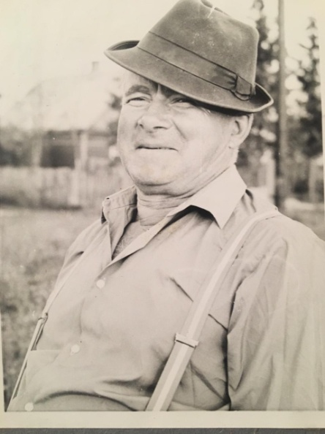
МОЙ ПРАДЕДУШКА ЛОБКОВ АЛЕКСАНДР ВАСИЛЬЕВИЧ
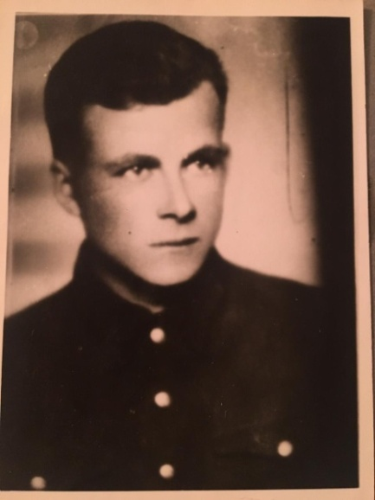
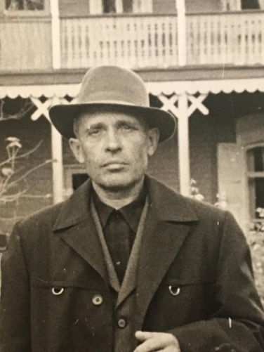
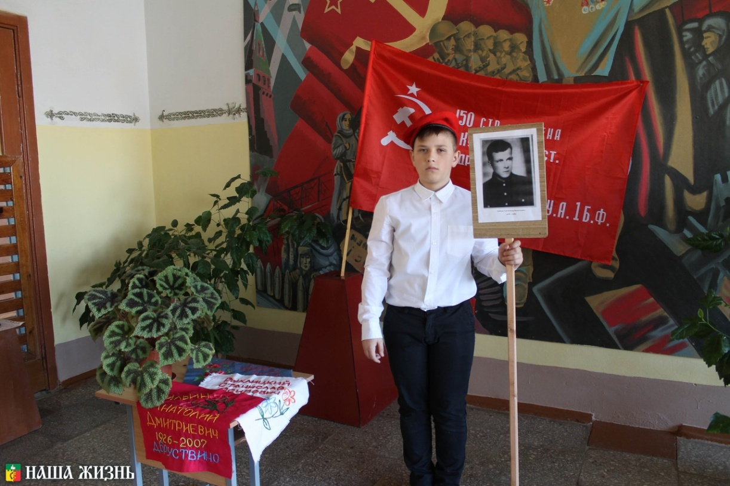
Я расскажу о своём прадедушке - Лобкове Александре Васильевиче. Он родился в 1918 году в д.Носово Абренского уезда (сейчас Пыталовского района). Деревня Носово находилась в 8 километрах от Абрене (Пыталово), деревня эта старая относится к середине 18 века. Другое её название Пурвмала, так как эта территория входила в состав буржуазной Латвии. Развитие деревня получила благодаря строительству железной дороги и станции Морачёво. Мой прадедушка был мастер на все руки. Он мог обрабатывать землю, в то время сеяли много льна, он приносил основной доход. Ещё Носово славилось обработкой древесины. Прадедушка был хороший плотник. Жил вместе с родителями, имели своё хозяйство. В 1940 году Пурвмалская (Носовская) волость вошла в состав России. Не все её встретили с одобрением. В 20-е годы в Латвии была проведена земельная реформа. По этой реформе через кредитование жители Носова получили земли, за которые они рассчитывались в течение длительного времени. Так семья Лобковых выплатила долг к 1940 году. В 1941 году началась Великая Отечественная война, Абренский уезд был оккупирован фашистами уже через две недели. Мобилизация в уезде проходила быстро, прадедушка был зачислен в Латышскую стрелковую дивизию, но не успел даже добраться до места назначения. После отступления советских войск вглубь страны мой прадедушка оказался на родине в Носовской волости. Во время оккупации работал плотником, оказывал помощь партизанам. Здесь он познакомился со своей будущей женой Анной Никифоровной Толстой, которая со своей младшей сестрой Ольгой в д.Лудонка тоже помогала партизанам. В 1942 году они поженились. В июле 1944 года после освобождения района от фашистов прадедушка ушёл на фронт. Шли тяжёлые бои за освобождение Прибалтики. В одном из боёв на территории Эстонии он получил тяжёлое ранение в правую руку, пуля раздробила локтевой сустав. В Печорском госпитале врачи хотели ампутировать ему руку, но прадедушка не позволил. Он ведь плотник, а как можно работать одной левой рукой. До конца своих дней он жил и работал с согнутой в локте рукой. Мой прадедушка брал Берлин! После войны он вернулся домой, где его ждала жена и маленькая дочка, построил дом и ещё много других домов в Носовской волости. Некоторые дома до сих пор стоят. В семье родились ещё двое детей, один из них мой дедушка Лобков Евгений Александрович. Во время войны прадедушка был награждён медалью «За отвагу», а в 1985 году ему вручили медаль «За взятие Берлина». Мой прадедушка умер в 1985 году. Я прочитал энциклопедию сельских поселений Пыталовского района (Аграрные энциклопедии сельских поселений Пыталовского района. М.. 2013, с. 343-407), но ничего там не нашёл о своём прадедушке. Там только говорится о том, что «Носовская волость была быстро оккупирована немецко-фашистским войсками. За освобождение от захватчиков вёл борьбу вооружённый отряд под командованием лейтенанта Белова. Активное участие в этой борьбе приняли местные жители: А.Быстров, Н.Орехов, А.Вересов и другие». Мой прадедушка умер задолго до оформления этой энциклопедии. О войне он мог бы рассказать своему сыну, моему деду, но Лобков Евгений Александрович умер очень рано, когда мой папа ещё учился в школе. Я просмотрел Книгу Памяти Пыталовского района. Там нашёл фамилию прадедушкиного двоюродного брата – Лобкоаа Максима. Он пропал без вести в мае 1944 года. Наверно, были в нашей семье ещё люди, которые защищали страну с оружием в руках. Обидно, что я больше ничего не знаю о своих родственниках. На сайтах Министерства обороны РФ я тоже ничего не нашёл о своём прадедушке. Я знаю, что воевал ещё бабушкин отец (на фото справа), Коблов Василий Андреевич. Он родился 26 июля 1926 года в совхозе Зерновой Саратовской области. На фронте с 1944 года, имел боевые награды. Он умер 26 марта 1988 года.
Мои родители пограничники, они охраняют границу. Мой папа, Лобков Ярослав Евгеньевич очень хорошо работает с деревом, у нас в квартире много вещей, которые он сделал своими руками. Это у него от деда. Для меня и сестры он оборудовал спортивную комнату. Я уже несколько лет занимаюсь борьбой, у меня есть медали за победы. Я ими горжусь, как мой прадедушка гордился своими боевыми наградами. В этом году я принял участие в акции «История моей семьи в истории Великой Отечественной войны». А ещё мне говорят, что я очень похож на своего прадеда.

